绍兴市中医院临床标本监测、医院感染病原微生物分布及
主要科室主要病原菌抗菌药物耐药性监测
微生物室

一、2024年第二季度送检情况
2024年4-6月全院临床送检标本5389 例，其中门诊878例，住院4455例，体检中心56例。住院部送检标本较多的前三位科室依次是十四病区送检787例、ICU送检583例、五病区送检492例。
二、2023年4-6月感染病原微生物分布
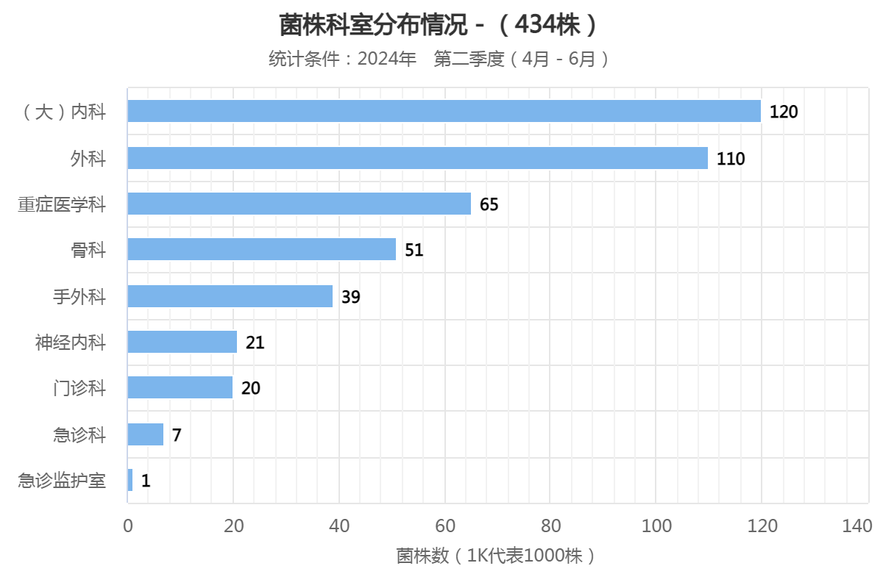
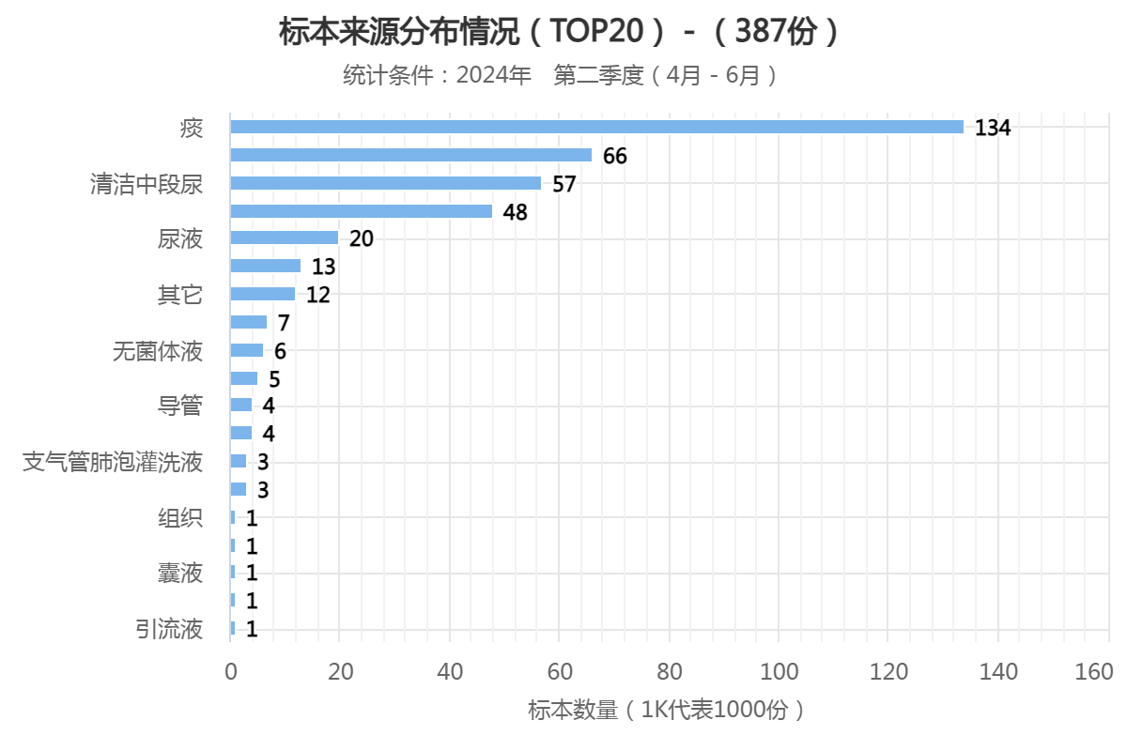

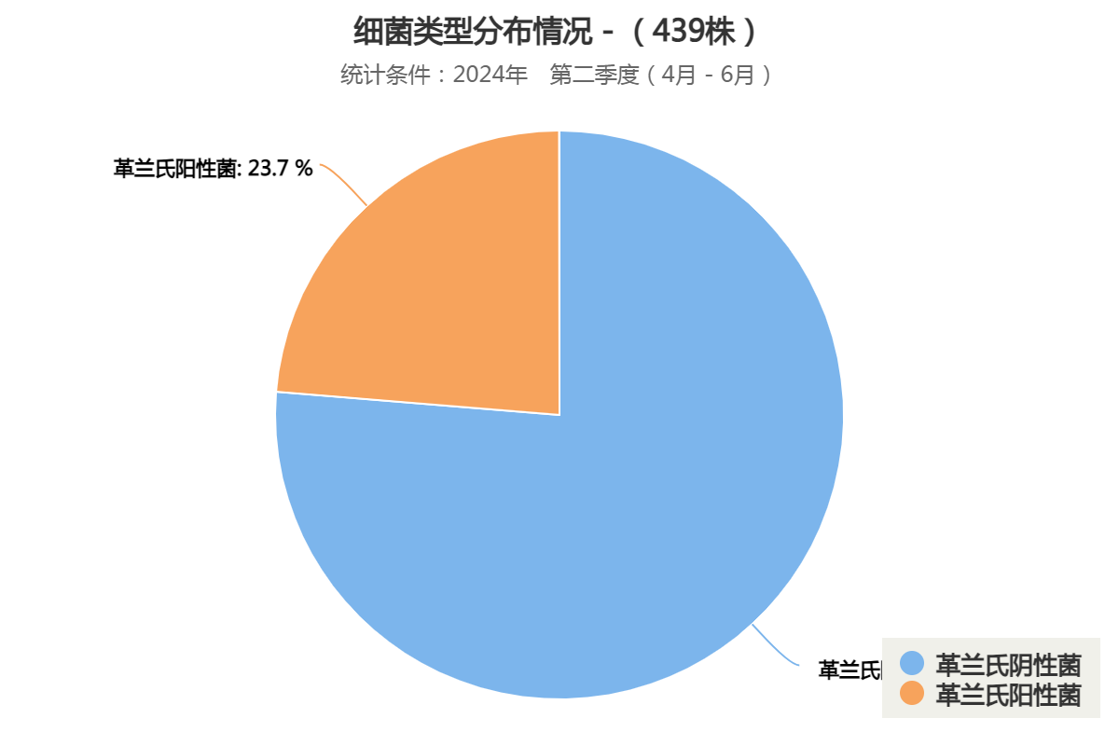
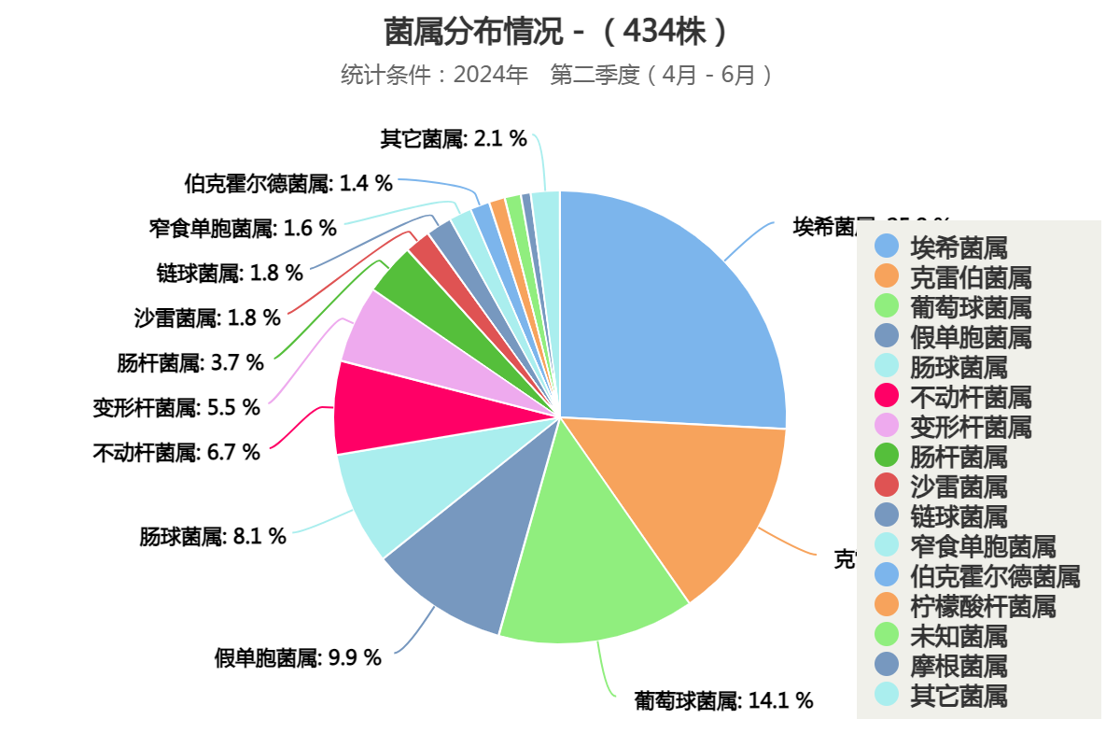

三、2024年第二季度重点科室ICU微生物名称及抗菌药物耐药率监测
本季度ICU微生物检出前三位依次为铜绿假单胞菌（24株）、大肠埃希菌（13株）、奇异变形杆菌（12株）。其抗菌药物耐药率见表3。
表3 前三位主要病原菌抗菌药物耐药率%
抗菌药物 | 铜绿假单胞菌% | 大肠埃希菌% | 奇异变形杆菌%
氨苄西林
替卡西林/棒酸
阿莫西林/棒酸 |  | 0
哌拉西林/他唑巴坦 | 0 | 15.4 | 0
头孢他啶 | 25 | 38.5 | 8.3
头孢唑啉
头孢西丁 |  | 0 | 8.3
头孢曲松 |  | 53.8 | 41.7
头孢吡肟 | 12.5 | 46.2 | 0
亚胺培南 | 79.2 | 0
阿米卡星 | 0 | 0 | 8.3
庆大霉素
妥布霉素 | 0
环丙沙星 | 12.5
左氟沙星 | 29.2 | 46.2 | 41.7
替加环素 |  | 0
呋喃妥因
复方新诺明 |  |  | 50
氨曲南 | 0
厄他培南 |  | 0 | 0
头孢哌酮/舒巴坦 | 12.5 | 0 | 0
美洛培南 | 66.7
多粘菌素E | 100
米诺环素
多西环素

四、2024年第二季度耐碳青霉烯类细菌检出列表
住院号 | 床号 | 性别 | 病区 | 样本类型 | 细菌名 | 开单医生
2242663 | 1426 | 男 | 十四病区 | 痰 | 铜绿假单胞菌 | 尤志新
2245766 | 912 | 男 | ICU病区 | 痰 | 铜绿假单胞菌 | 何银银
1913051 | 905 | 男 | ICU病区 | 痰 | 鲍曼不动杆菌 | 何银银
2242663 | 1425 | 男 | 十四病区 | 痰 | 铜绿假单胞菌 | 尤志新
2002537 | 1446 | 男 | 十四病区 | 痰 | 产酸克雷伯菌 | 章村田
1912087 | 916 | 女 | ICU病区 | 中段尿 | 铜绿假单胞菌 | 何银银
1613204 | 903 | 女 | ICU病区 | 痰 | 铜绿假单胞菌 | 蒋琪
2258071 | 904 | 女 | ICU病区 | 痰 | 鲍曼不动杆菌 | 胡家铭
2404310 | 1209 | 女 | 十二病区 | 分泌物 | 大肠埃希菌 | 王春春
2002537 | 1433 | 男 | 十四病区 | 痰 | 产酸克雷伯菌 | 董珍
1908298 | 1435 | 男 | 十四病区 | 痰 | 铜绿假单胞菌 | 谢超
1916640 | 918 | 女 | ICU病区 | 痰 | 铜绿假单胞菌 | 任园伟
1911393 | 912 | 男 | ICU病区 | 痰 | 铜绿假单胞菌 | 何银银
2403549 | 908 | 男 | ICU病区 | 大便 | 铜绿假单胞菌 | 蒋琪
2371997 | 906 | 男 | ICU病区 | 痰 | 鲍曼不动杆菌 | 蒋琪
2255576 | 910 | 男 | ICU病区 | 痰 | 铜绿假单胞菌 | 何银银
2405169 | 1215 | 男 | 十二病区 | 分泌物 | 大肠埃希菌 | 王春春
2403549 | 908 | 男 | ICU病区 | 痰 | 铜绿假单胞菌 | 蒋琪
2404805 | 1423 | 女 | 十四病区 | 痰 | 鲍曼不动杆菌 | 苗超峰
2258771 | 909 | 男 | ICU病区 | 痰 | 鲍曼不动杆菌 | 蒋琪
2405821 | 1217 | 男 | 十二病区 | 痰 | 肺炎克雷伯菌 | 王风永
1813881 | 1236 | 男 | 十二病区 | 分泌物 | 阴沟肠杆菌复合菌 | 王风永
2407194 | 1229 | 女 | 十二病区 | 创口分泌物 | 大肠埃希菌 | 张建宇

五、2024年第二季度共培养出MRSA 17株
住院号 | 床号 | 性别 | 病区 | 样本类型 | 细菌名 | 开单医生
1904518 | 1136 | 男 | 十一病区 | 创口分泌物 | 金黄色葡萄球菌 | 金建淼
2371997 | 801 | 男 | 八病区 | 创口分泌物 | 金黄色葡萄球菌 | 孙利荣
1810689 | 911 | 女 | ICU病区 | 痰 | 金黄色葡萄球菌 | 朱江
2404430 | 1113 | 男 | 十一病区 | 痰 | 金黄色葡萄球菌 | 鲁琼霞
2403354 | 617 | 男 | 六病区 | 创口分泌物 | 金黄色葡萄球菌 | 陈俊杰
1904143 | 905 | 女 | ICU病区 | 痰 | 金黄色葡萄球菌 | 何银银
2258071 | 904 | 女 | ICU病区 | 痰 | 金黄色葡萄球菌 | 朱江
1506089 | 833 | 女 | 八病区 | 创口分泌物 | 金黄色葡萄球菌 | 宋金香
2405385 | 329 | 男 | 三病区 | 创口分泌物 | 金黄色葡萄球菌 | 陶铁瑛
1801270 | 1414 | 女 | 十四病区 | 全血 | 金黄色葡萄球菌 | 罗桢敏
2405657 | 256 | 男 | 二病区 | 其他 | 金黄色葡萄球菌 | 石娟
2406293 | 905 | 女 | ICU病区 | 痰 | 金黄色葡萄球菌 | 何银银
2404523 | 342 | 女 | 三病区 | 创口分泌物 | 金黄色葡萄球菌 | 吴明
1300419 | 643 | 男 | 六病区 | 创口分泌物 | 金黄色葡萄球菌 | 金建淼
2406409 | 1238 | 男 | 十二病区 | 全血 | 金黄色葡萄球菌 | 王风永
1909154 | 1405 | 男 | 十四病区 | 痰 | 金黄色葡萄球菌 | 谢超
2406844 | 1241 | 男 | 十二病区 | 痰 | 金黄色葡萄球菌 | 谢超

